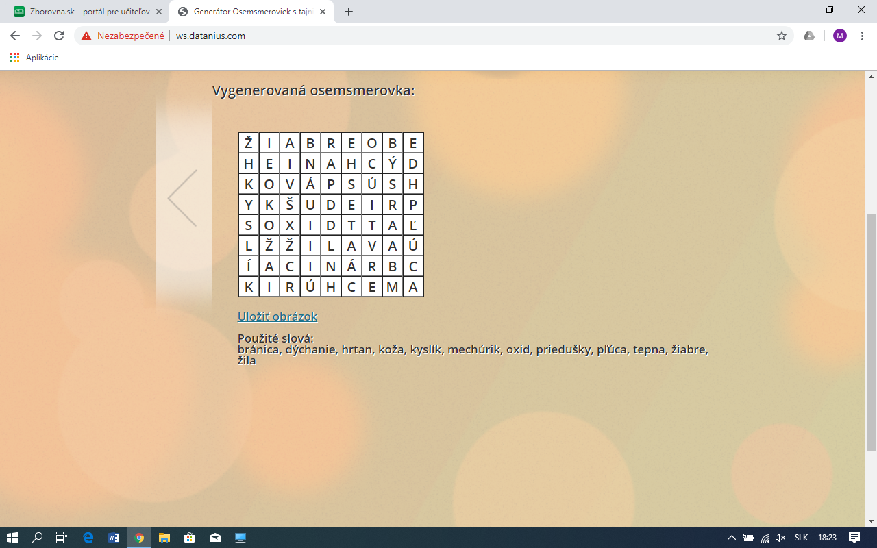bránica, dýchanie, hrtan, koža, kyslík, mechúrik, oxid,

priedušky, pľúca, tepna, žiabre, žila

Prívod kyslíka do tela a vylučovanie oxidu uhličitého zabezpečuje ................................. ......................... .

bránica, dýchanie, hrtan, koža, kyslík, mechúrik, oxid,

priedušky, pľúca, tepna, žiabre, žila

Prívod kyslíka do tela a vylučovanie oxidu uhličitého zabezpečuje ................................. ......................... .

bránica, dýchanie, hrtan, koža, kyslík, mechúrik, oxid,

priedušky, pľúca, tepna, žiabre, žila

Prívod kyslíka do tela a vylučovanie oxidu uhličitého zabezpečuje ................................. ......................... .